ISTORIJAT, KLASIFIKACIJA I PRIMENA GASNIH TURBINA
HISTORY, CLASSIFICATION AND APPLICATION OF GAS TURBINE

dr Damnjan Radosavljević¹, Mr Dragomir Aćimović², Vesna Šotra³
¹ Visoka poslovno-tehnička škola, Trg Svetog Save 34, Užice,
damnjan.radosavljevic@vpts.edu.rs
²Visoka poslovno-tehnička škola, Trg Svetog Save 34, Užice,
dragomir.acimovicc@vpts.edu.rs
³VTŠSS Beograd, SRBIJA, vesnasotra@yahoo.com

Apstrakt: Gas turbines are machines that convert heat energy into kinetic energy of gas regulated electricity fluid adiabatic expansion process, then this energy into mechanical work, which is through the turbine shaft surrender driven machine. The main characteristics of the gas turbines, according to which differ from the steam, relatively little is available thermal pad and a slight increase in the flow rate of gas at the expansion in the flow part of the turbine and hence the smaller the number of degrees, and a more moderate increase in height of the blade from the first to the last step. To obtain mechanical power from heat, in addition to the steam turbine, there must be a heat source and a heat sink. In the heat source receives heat from the chemical or nuclear fuel, which is then forwarded to the working medium (gas), while in the heat sink takes the residual heat that could not be converted into mechanical work, and handover destination via the heat sink with associated piping, heat and pumps required to operate.
The aim of this paper is to present the history, classification and application of gas turbines.

Keywords: gas turbines, power plants, propulsion.

UVOD

Prvi pisani trag o uređajima koji su po principu rada slični današnjoj parnoj turbini nalazi se kod Aleksandrijskog matematičara i fizičara Herona, 120 godina pre nove ere. Grčki geometričar i pronalazač Heron Aleksandrijski, je prema Aleksandrijskim izveštajima pronašao prvu parnu pogonsku čisto reakcionu mašinu (dejstvo mlaza vodene pare u obrtnoj lopti, eolipilu). On je 120. godine pre Hrista opisao napravu ("Heronova lopta"), u kojoj vodena para proizvedena u donjem sudu prolazi kroz jedan šuplji stubić u loptu, iz koje šireći se ističe kroz dve naspramne povijene cevčice. Lopta je istovremeno imala i funkciju ose rotacije, dok su savijene cevi postavljene pod uglom od devedeset stepeni u odnosu na smer rotacije. Dakle, Heron je 120. godine p.n.e. definisao princip reakcije, što pokazuje destvom mlazne pare u obrtnoj lopti, slika 1.
Nakon Herona, prvi sledeći pisani trag o obrtnoj toplotnoj turbomašini namenjenoj za dobijanje mehaničkog rada, srećemo tek 16 vekova kasnije. U svojim dokumentima, sličnu mašinu nacrtao je Leonardo da Vinči, 1684. godine. Mehanički rad se dobija pomoću horizontalno smeštenih lopatica kola (sličnog rotorima današnjih vetrenjača), korišćenjem uzgona dimnih gasova u vertikalnom dimnjaku, pri njihovom prolasku iz ložišta u atmosferu. Iako ne odgovaraju u potpunosti datoj definiciji toplotne turbomašine, uređaji koji se opisuju predstavljaju najstarija poznata saznanja o nastojanjima da se toplotna energija nagomilana u vodenoj pari ili toplom vazduhu pretvori u mehanički rad, uz realizaciju rotacionog kretanja. Do praktičnog korišćenja vodene pare za dobijanje mehaničke energije u klipnoj mašini ili turbini dolazi više od hiljadu godina nakon ovog pronalaska (vetrenjače su građene u to vreme u Vavilonu, a u Egiptu nešto kasnije). Njutn je 1687. godine postavio Zakon akcije i reakcije, na osnovu kojeg se definiše princip mlazne propulzije. Kao rezultat ovog razmatranja proistekla je skica kočije bez konja, slika 4. Britanac Gravensade konstruisao je i izradio model ovakvih kočija.
Prvi patent gasne turbine mnogi autori pripisuju John Barber-u (patent iz 1971. godine), ali nije poznato da li je prema ovom patentu izrađen njegov prototip. Značajnije napredovanje prema modernim turbomašinama ostvareno je u 18. veku. Papin (Denys Papin) je 1705. godine publikovao potpun prikaz centrifugalne duvaljke i pumpe, koje je on razvio. Značajan podsticaj tom razvoju dao je i veliki švajcarski matematičar Ojler (Leonhard Euler, 1707 - 1783. godine), koji je definisao principijelne osnove Teorije turbomašina (prema Saopštenju Kraljevske akademije nauka u Berlinu, 1750., 1751. i 1754. godine).

Slika 1. Heronova „parna turbina“; Slika 2. Heronova gasna turbina; Slika 3. Parna turbina iz 1629.; Slika 4. Njutnove kočije bez konja

ISTORIJSKI RAZVOJ GASNIH TURBINA

Sam naziv "parna turbina" je korišćen za toplotne turbine kroz koje struji para, a "gasna turbina" ako struji gas. Nije teško uočiti da ovakva klasifikacija (prema radnom medijumu) nije opravdana sa gledišta proučavanja strujanja u samoj turbini. Procesi koji se odigravaju u samoj turbini su isti bez obzira na radni medijum. Ovakva klasifikacija se može opravdati jedino ako se parna ili gasna turbina posmatra u sklopu celog postrojenja.
Prvi patent za gasnu turbinu dobio je u Engleskoj Džon Barber (John Barber) 1791. godine, još prije de Lavalovog patenta za parnu turbinu, slika 5. Ova turbina je pokretala meh, u kojem se je vršilo sabijanje vazduha potrebnog za sagorevanje, pre samog mešanja sa gasovitim gorivom. Gasovi, koji su se dobijali sagorijevanjem, strujali su kroz mlaznice i pokretali turbinsko kolo, a dobijeni rad služio je isključivo za pokretanje meha. Bez obzira na veliki broj nedostataka, većina renomiranih autora smatra ovu mašinu prototipom današnje gasne turbine.
Gas se dobijao zagrijavanjem spolja posuda sa tečnim gorivom (5). Nakon mešanja u komori (4), gas se odvodi u klipni kompresor (2) i sabija, dok je drugim klipnim kompresorom (2) sabijan vazduh. Sabijeni gas i vazduh su dalje odvođeni u komoru sagorevanja (3), gde su se prvo mešali, a zatim kao dobijena smeša sprovodili u jedanu mlaznicu, gde se vršilo njihovo palenje i kontinuirano sagorevanje. Za hlađenje mlaznice korišćena je voda. Produkti sagorijevanja pokretali su jednostepenu turbinu. Preko sistema zupčanika obezbeđen je pogon klipnih kompresora od strane turbine. Višak dobijenog rada bio je namenjen za pokretanje "kočije bez konja".
U osmanaestom i devetnastom stoleću bilo je više pronalazaka iz oblasti gasnih turbina, ali bez značajnije praktične primene. Razlog su bile visoke temperature potrebne za uspešan rad gasne turbine i usporeni razvoj teorije dinamike gasova. U to vreme još uvijek nije bila osvojena metalurška tehnologija za proizvodnju vatrootpornih čelika.
Nemački inženjer Franc Štolc (Franz Stolze, 1836 - 1910. god.) je polazeći od ranijih iskustava, je dizajnirao "fire turbine".
Englez, Džon Dambel (John Dumbell) je 1808. godine patentirao prvu turbinu čisto reakcijskog tipa. Gasovi, nastali sagorevanjem uglja, strujali su kroz nekoliko redova rotorskih lopatica prčvršćenih na jedan rotor. Značajno je napomenuti da nisu korišćene statorske lopatice.
Patent Štolceove gasne turbine sa višestepenim aksijalnim kompresorom i višestepenom aksijalnom turbinom na istom vratilu, komorom za sagorevanje i izmnjivačem toplote iz 1872. godine doživio je izradu i testiranje prototipa u Parizu (1900. do 1904. godine), slika 6. Snaga postrojenja je iznosila oko 150 kW i bila je dovoljna tek za pokretanje kompresora. Ovaj tip turbine je bio sa sagorevanjem pri stalnom pritisku. Nakon sabijanja, vršeno je zagrevanje atmosferskog vazduha u komori za sagorevanje, kao izmenjivaču toplote loženom spolja, da bi nakon toga ekspandirao u rekcionoj turbini, koja je dalje direktno pokretala kompresor. Na žalost, zbog malih stepena korisnosti komponenata, ovaj patent je doživio neuspeh. Kao ograničenje, koje je onemogućilo realizaciju ovog projekta u praksi, pojavio se nedostatak potrebnih znanja iz aerodinamike, neophodnog za konstruisanje efikasnijeg kompresora.
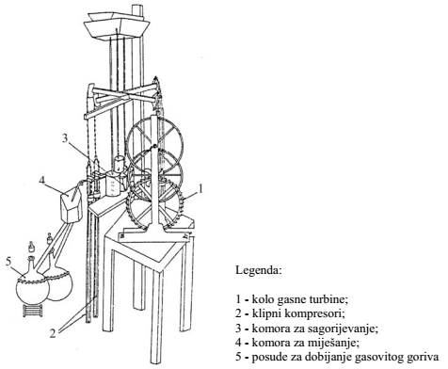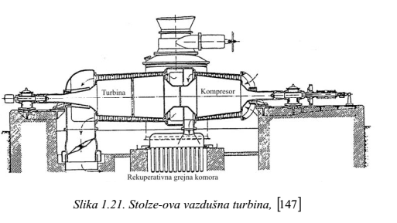
Slika 5. Berberova gasna turbina iz 1791. Godine Slika 6. Štolceova vazdušna turbina

Zatim se je pokušalo i sa gradnjom turbina sa sagorijevanjem pri stalnoj zapremini (Holzworth). Ova turbina izrađena u Hanoveru se smatra prvom gasnom turbinom koja je imala komercijalnu primenu, slika 7. Zbog slabih rezultata, i jedna i druga istraživanja su prekinuta pred prvi svetski rat, da bi opet bila obnovljena u periodu između prvog i drugog svetska rata. Prvi značajniji uspeh predstavljala je tek turbina firme Braun Boveri (Brown Bovery) iz 1939. godine, čija je snaga 4 MW.
Prethodno je dr Sanford Moss publikovao tezu o gasnim turbinama (1900. godina). Njegov rad predstavljaće osnovu za razvoj avionskih gasnih motora, slika 8. Pod njegovim rukovodstvom 1918. godine General Electric Company proizvodi prvu gasnu turbinu za turbopunjenje motora sa unutrašnjim sagorijevanjem za pokretanje aviona, čiji prvi let je realizovan već naredne 1919. godine.
S druge strane, Eling (Aegidins Elling, 1864-1949. godine) je započeo rad na projektovanju gasnog turbinskog postrojenja tokom 1882. godine, prijavivši svoj prvi patent 1884. godine. On je 1903. godine konstruisao gasnu turbinu sa ciklusom pri konstantnom pritisku, sa neto snagom od oko 8 kW.
U toku 1904. godine Eling je sagradio regenerativnu gasnu turbinu sa regeneracijom toplote izlaznih gasova iz turbine, čija je izlazna snaga bila oko 32 kW. Na taj način je Eling uspešno projektovao i proizveo dva principijelna tipa gasnih turbina, jedne koje rade po "prostom" ili "neregenerativnom" ciklusu, kao i one druge koje rade po "regenerativnom" ili "toplotno izmenjivom" ciklusu, daleko ranije od bilo kog svog drugog konkurenta. Eling je kontinuirano radio na razvoju gasne turbine sve do svoje smrti, iako mu se to komercijalno nije isplatilo.
Treću uspešnu gasnu turbinu proizveo je u Francuskoj Čarls Lemal (Charles Lemale), koji je patentirao ciklus po konstantnom pritisku, Brajtonovom ili Džulovom ciklusu, tokom 1901. godine. On je 1903. godine, zajedno sa Rene Armengandom, u Parizu formirao "Societe anonyme des Turbomoteurs". Jedinica se sastojala od dvostepene akcione turbine, koja je pogonila Rateauov višestepeni centrifugalni kompresor. Proces sagorijevanja se odvijao u komori za sagorijevanje (slika 9), smeštenoj između turbine i kompresora, ubrizgavanjem i zapalenjem tekućeg goriva u struji sabijenog vazduha.
Da bi se mogla iskoristiti visoka temperatura gasova nastalih sagorevanjem, same turbinske lopatice i diskovi hlađeni su ubrizgavanjem vode. U periodu od 1905. do 1906. godine kompanija je realizovala Rateauov dizajn 25-ostepenog centrifugalnog kompresora sa tri kućišta i jednim vratilom i sa usisnom snagom 245 kW, koji je imao odnos pritiska 3:1. Bio je to proizvod firme Braun Boveri (Braun Boveri) i ostvarenim izentropskim stepenom korisnosti od 65 do 70 %. S obzirom na postignutu veoma nisku termodinamičku iskoristivost od oko 3% u odnosu na druge toplotne mašine, bilo je neophodno da prođe značajan vremenski period do široke primene gasnih turbina (oko 40 godina), koje se danas skoro isključivo grade za realizaciju otvorenih procesa sa dovođenjem toplote pri konstantnom pritisku.
Posle pojave radnih mašina, u periodu 1906. do 1908. godine predloženo rešenje od strane Holcvarta (Hans Holzwarth) i konstruktora firme Kerting (Koerting) postiglo je delimičan uspeh, kao i kasniji priedlog kompanije Braun Boveri u periodu 1908. do 1913. godine. Njihove turbine bile su zasnovane na ciklusu sagorijevanja pri konstantnoj zapremini, sa snagom od 150 kW. Radovi Holzwarth-a sa Braun Boveri i Tisenom (M. F. Thyssen), koji je bio šef inženjerskog kadra, iz perioda 1912 - 1927. godine, zatim osam Holcvartovih prototipa mašina između 1908. i 1938. godine i 5 MW-tna jednovratilna jedinica sa termičkim SKD od 25% iz 1938. godine, izdvajaju se u ovom periodu. Paralelno, razvoj gasnih turbina počinje i u SSSR-u u 1934. godini. Pod rukovodstvom profesora V. M. Makovskog napravljena je gasna turbina snage 735 kW (0,39 MPa, 850 0C), uz korišćenje gasa iz podzemne gasifikacije uglja. Konstruktivna izvedba gasnih turbina slična je izvedbi parnih reakcionih turbina. Uz gasnu turbinu izvodi se kompaktno gasno turbinsko postrojenje sa otvorenim i zatvorenim termo dinamičkim ciklusom, slika 10 i slika 11.

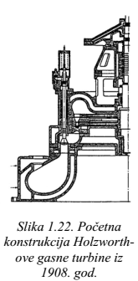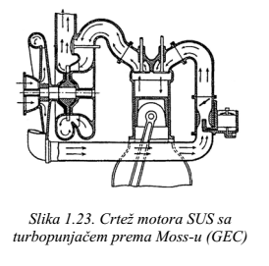
Slika 7. Holcvortova gasna turbina iz 1908. godine Slika 8. Crtež motora SUS sa turbopunjačem Mosu (GEC)

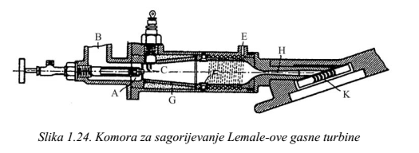
Slika 9. Komora za sagorevanje Lemalove gasne turbine

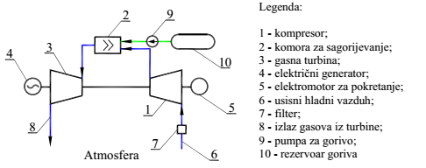
Slika 10. Otvoreni ciklus gasno-turbinskog postrojenja

U praktičnu široku primenu, u svom primarnom obliku, gasna turbina kreće 1939. godine. Naime, nadolazeći ratni sukob dovodi do izgradnje podzemne elektrane sa gasnom turbinom u Švajcarskoj, kao izvora energije u slučaju nužde i ratnih razaranja. Brza spremnost za start i nagla opterećenja, zatim male dimenzije, pa velika specifična snaga i relativno niža ciena - samo su neke od osnovnih prednosti prema drugim tadašnjim postojećim rešenjima, gde je veći specifični utrošak goriva, zbog malog broja radnih sati, zanemarljiv. Treba istaći da se gasno-turbinski pogon posmatra u celini, a rietko kao gasna turbina samostalno. Osnovni sastavni delovi prikazani su na slikama 10 i 11. Kod otvorenog ciklusa prikazanog na slici 10, kompresor (1) usisava vazduh iz atmosfere i kroz filter (7) ga pod određenim pritiskom dovodi u komoru sagorevanja (2). Paralelno sa tim, u komoru se dovodi tečno ili gasovito gorivo. Vreli gasovi nastali u procesu sagorevanja goriva, pomešani sa viškom vazduha, ulaze u gasnu turbinu (3), gde se njihova toplotna energija transformiše u mehanički rad na vratilu turbine. Izrađeni gasovi kroz izlazni priključak turbine (8) izbacuju se u atmosferu.
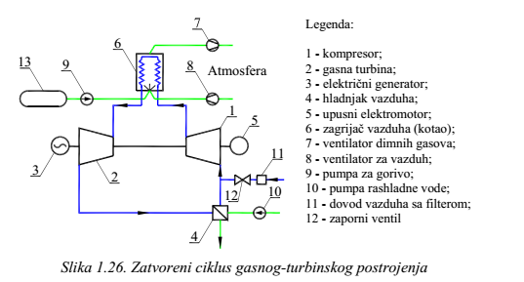
Slika 11. Zatvoreni ciklus gasnog-turbinskog postrojenja

U zatvorenom gasnoturbinskom ciklusu datom na slici 11, kao radni fluid se obično koristi vazduh ili neki drugi podesan gas. On cirkuliše po zatvorenoj konturi 1-6-2-4-1. Sabijanje vazduha do radnog pritiska vrši se kompresorom, koga pogoni gasna turbina, a njegovo zagrijavanje do radne turbine ostvaruje se u kotlu (6). Za puštanje u rad gasno-turbinskog postrojenja predviđen je elektromotor (5), a punjenje sistema vazduhom izvodi se preko vazdušnog voda sa filterom (11) i zapornim ventilom (12). Da bi se gasne turbine uvele u praksu, bilo je potrebno riešiti dva osnovna problema:
- aerodinamički (izgradnja stepena većeg stepena korisnosti);
- metalurški (iznalaženje materijala dovoljne čvrstoće i otpornih na visoke temperature).
Tek pred kraj drugog svjetskog rata dobijeni su materijali za visoke temperature i uspješno riješeno pitanje stabilnosti strujanja kroz višestepene aksijalne kompresore, kao i ostali prateći problemi u razvoju gasnih turbina.
Godine 1959. u bivšem SSSR-u je izrađena turbina snage 25 MW (puštena u pogon 1961. godine ), a vrlo brzo i 100 MW (1967. godine), sa SKD pri nominalnom režimu od 28 odnosno 28,3%. Temperatura gasa ispred turbine iznosila je 700 odnosno 750 0S. Danas su gasne turbine nezamenljivi motori za pogon letelica (aviona i helikoptera) i značajan izvor snage u stacionarnim energetskim postrojenjima. Sve do danas, dalja usavršavanja gasno-turbinskog agregata slede tehnološki razvoj hlađenih delova, s ciljem primene što viših temperatura na ulaznom dielu turbine, kao i vode usložnjavanju toplotne šeme gasno-turbinskih postrojenja, s ciljem dobijanja postrojenja sa što većim stepenom termodinamičke korisnosti.
Prvi put je gasna turbina primenjena za pogon engleske topovnjače "MGB-2007" krajem 1947. godine. Od tada je gasna turbina vidno usavršena u odnosu na zahteve pogona broda, naročito u kombinaciji sa dizel-motorima. Tako, brodska gasna turbina "Proteus 52M/558" firme Rols Rojs služi za pogon lakih torpednih čamaca, hidrokrilnih brodova, topovnjača, lebdilica i dr. Pogonski kompleks sastoji se od samih gasnih turbina ili su one u kombinaciji sa dizel-motorima. Ova gasna turbina (snage 3300 kW, specifične potrošnje goriva od 0,348 kg/kWh pri maksimalnoj snazi i ukupne mase 1533 kg) radi po otvorenom ciklusu, sa ugrađenim primarnim reduktorom i nezavisnom kompresorskom i pogonskom turbinom, slika 12. Za vožnju krmom koristi se propeler sa pokretnim krilima ili reduktor.
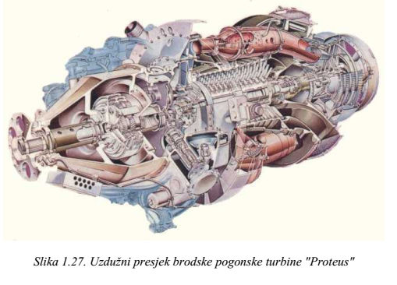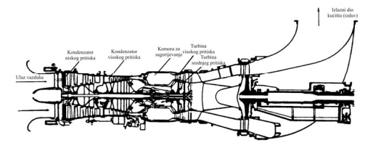
Slika 12. Uzdužni presek brodske pogonske turbine „Proteus“ Slika 13. Šema uzdužnog preseka brodske gasne turbine
„Olympus“
Počev od 1960. godine, gasne turbine svoju primenu nalaze kao glavne propulzione mašine. Veći broj proizvođača gasnih turbina prilagođava avionske mlazne motore brodskim uslovima. Na taj način je u SAD brodska gasna turbina LM-2500 nastala rekonstrukcijom avionskog turbo-mlaznog motora TF-39, a u Engleskoj brodska gasna turbina "Olimpus" snage 20000 kW rekonstrukcijom avionskog turbo mlaznog motora "Olimpus-2001", slika 13.
Pored navedenih firmi, gasne turbine za ratne brodove proizvode i drugi proizvođači, kao što su Dženeral Elektrik u SAD, kao i nekoliko kompanija u Rusiji i Ukrajini.
Gasne turbine su svoju primenu našle i na kopnu i to za proizvodnju električne energije. One su često montirane na posebnom vozilu, ako se zahteva da snabdevanje električnom energijom pokrene vojnu tehniku ili naoružanje. Ovakvo postrojenje sa gasnom turbinom slično je turbomlaznom motoru. Sastoji se iz centrifugalnog kompresora, komore za sagorijevanje, jednostepene gasne turbine, reduktora i dodatnih pomočnih uređaja. U agregat su ugrađena tri generatora, a pokreće ih preko zupčastog reduktora zajednička turbina. Dva agregata proizvode istosmernu, a jedan agregat naizmeničnu struju. Jedan od generatora istosmerne struje služi za pokretanje agregata i u tom momentu radi kao elektromotor i crpi energiju iz akumulatora.
Važno polje, gde je toplotna gasna turbina našla svoje mesto, predstavlja avionska propulzija. Nosici razvoja gasne turbine u ovoj oblasti bili su Frank Vitl (Frank Whittle) u Engleskoj, Hans von Ohajn (Hans von Ohain), Herbert Vagner (Herbert Wagner) i Helmut Šelp (Helmut Schelp) u Njemačkoj.
Ohajn je aktivirao mašinu čija se konfiguracija sastojala iz centrifugalnog kompresora sa radijalnom turbinom, izgrađenom uglavnom od prikovanih blago nakrivljenih čeličnih limova, s ciljem izbegavanja tečnogorivnog problema sagorijevanja u komori. Korišćen je vodonik za prvi start iz 1937. godine. Po njegovim projektima izrađeni motor je ugrađen u avion Ne -178 firme Heinkel 1939. godine, što je bio i prvi avion koji je avgusta 1939. godine poletio sa turbomotorom. Godine 1935. Vagner, profesor aerodinamike u Berlinu, je radeći u Junkers-u projektovao elisno-mlazni motor. On je, zajedno sa Milerom (Max Adolf-Muller), projektovao 1937. godine mašinu sa petostepenim aksijalnim kompresorom za sagorijevanje i dvostepenu turbinu. Taj kompresor je imao 50% reaktivnost lopatica i odnos pritisaka 3:1, a u skladu sa tim imao je uzak opseg za upravljanje. Kasnije su ova dva istraživanja bila dodatno obuhvaćena projektom njemačkog ministarstva za vojno vazduhoplovstvo (RLM).
Godine 1937. on je predložio da u mlazne mašine uključi aksijalni kompresor, kako bi dobio optimalnije rešenje. Poput ostalih pionira u ovoj oblasti, bio je upoznat sa svim predhodnim radovima. Zajedno sa svojim saradnikom posećuje sve veće Nemačke fabrike tokom 1938. godine i predlaže kompanijama "Junkers" i "BMW" prihvatanje izučavanja pristupa reaktivne propulzije. Rezultat toga je ugovor koji je dat " Masserschmidt "-u za turbomlazne lovce avione, sa oznakom Me 262. Franc (Anselm Franz) je imao kompresor razvijen u Junkers-u, koji se je uklopo u cienu novog projekta mašine. Rezultat toga bila je realizacija "Junkers Jumbo 004", sa osmostepenim aksijalnim kompresorom, koji je imao odnos pritiska 3:1 i SKD izentropski od 78% sa jednostepenom turbinom, slika 14. Šest hiljada Jumbo 004 bilo je proizvedeno u Nemačkoj do kraja drugog svetskog rata.
Slika 14. Prikaz Junkers Jumbo 004

Slični pokušaji dešavali su se i u Velikoj Britaniji. Krajem drugog svetskog rata gasne turbine su testirane ne samo u elektranama nego i u ratnim letelicama, helikopterima, pa delimično i u civilnom vazduhoplovstvu. U tome se posebno ističu tri kompanije: "General Electric" (i "GE Aircratt Engines") i "Pratt&Whitney" u SAD i "Rolls Royce" u Britaniji
Što se tiče tehničkog razvoja gasnih turbina moguće je razdvojiti dva pravca:
- razvoj mlaznih motora za pogon aviona (kasnije i brodova);
- gasne turbine teške namjene (industrijske gasne turbine), za pogon električnih generatora ili za mehaničke pogone (kompresori, pumpe, itd.).
Prva gasna turbina za proizvodnju električne energije puštena je 1937. godine u pogon (Švajcarska). Sličan koncept elektrane (mašina sa kompresorom, turbinom i generatorom na istom vratilu i sa komorom za sagorevanje postavljenom iznad turbine, paralelno sa osom vratila) korišćen je i 1940. godine, kada je bila napravljena prva gasna turbina za pogon železnice. Osnovni razlozi za mali SKD prvih postrojenja gasnih turbina su nizak SKD turbokompresora kao mašine (najveći deo rada gasne turbine korišćen je za pogon kompresora) i niska temperatura gasova ispred gasne turbine (mali raspoloživi toplotni pad, odnosno raspoloživi rad po 1 kg gasa). Kvalitet raspoloživih materijala diktirao je gradnju temperaturno najopterećenijih elemeneta gasne turbine, dok su raspoloživa znanja o difuzorskom strujanju gasa kroz kompresorske rešetke i transformacije energije koje se pri tome realizuju uticale na nizak SKD turbokompresora. Dalji razvoj gasnih postrojenja i unapređenje kako SKD tako i odabranih materijala za izradu pojedinih njihovih delova doveli su do primene tri u osnovi različitih rešenja:
- prvo rešenje, koje je podrazumievalo podelu procesa kompresije na dva do tri stepena, u dva ili tri redno povezana kompresora i sa hlađenjem radnog tela u posebnim hladnjacima između stepena, pri čemu se smanjuje ukupan rad kompresora, pa uz iste ostale uslove gasna turbina ima veći koristan rad;
- drugo rešenje, zasnovano na podeli ekspanzije u dva stepena i dovođenje toplote na još jednom nivou između ta dva dela ekspanzije, čime se dodatno povećava snaga gasne turbine, uz zadržavanje dozvoljene (granične) temperature diktirane odabranim materijalima za izradu termički najopterećenijih delova;
- treće rešenje, sa uvođenjem rekuperacije toplote izlaznih gasova radi predgrevanja radnog tela pre dovođenja toplote.
Primena ovakvih rešenja ima za posledicu usložnjavanje konstrukcije i pojavu prvih postrojenja u vidu dvovratilnih mašina. Dalji razvoj gasnih turbina je takođe išao u više pravaca:
- gradnja još sofisticiranijih gasnih postrojenja u odnosu na dvovratilne mašine;
- gradnja gasnih postrojenja po konceptu dvovratilnih mašina po "cross-compound" sistemu, sa blokovima snage do 35 MW;
- gradnja kombinovanih postrojenja gasnih turbina, sa niskom cienom investicija, analogno gradnji avionskih mlaznih motora.
Gasno postrojenje realizovano po prvom pravcu gradnje, imalo je u prvoj konturi za radno telo vazduh i produkte sagorijevanja. Stepen sabijanja (kompresije) u drugoj konturi iznosio je 12, a najviši pritisak 5,6 MRa. Iako je ovo postrojenje bilo veoma skupo i komlikovano, ono nije imalo značajnijih prednosti po pitanju ostavrenog SKD u odnosu na postrojenja parnih turbina, pa je ovaj koncept gradnje veoma brzo i napušten.
Gasna turbina realizovana u dvovratilnoj "cross-compound" konfiguraciji, ima na jednom vratilu kompresor, turbinu niskog pritiska i generator, a na drugom vratilu kompresor i turbinu visokog pritiska. Kako su ova postrojenja po pitanju ciene i SKD takođe nekonkurentna parnim postrojenjima, osnovni razlog za njihovu dalju primenu je brži start od parnih postrojenja, kao i kombinovana proizvodnja toplotne i električne energije (daljinsko grejanje i elektroenergetski sistem).
Glavna prednost postrojenja realizovanih po trećem konceptu gradnje je njihova niska cena u odnosu na ostala proizvodna postrojenja, kao i duži radni vek u pogonu (realizovano 170000 pa čak i 240000 radnih časova).

OSNOVNI ELEMENTI I PRINCIP RADA GASNIH TURBINA

Osnovna karakteristika gasnih turbina, koja ih razlikuje od parnih turbina, jeste relativno mali raspoloživi toplotni pad i manje povećanje zapreminskog protoka gasa pri njegovoj ekspanziji u protočnom dielu turbine. Zbog toga gasna turbina ima manji broj stepeni i umerenije povećanje visina lopatica od prvog do poslednjeg stepena. Pri tome, konstruktivne izvedbe gasnih turbina su slične izvedbi parnih reakcionih turbina. Isto tako, gasne turbine ugrađuju u gasnoturbinsko postrojenje sa otvorenim (slika 10) i zatvorenim (slika 11) ciklusom, o čemu je ranije detaljnije govoreno. Na slici 15 predstavljena je šematski gasna turbina sa sagorijevanjem pri stalnoj zapremini, a na slici 16 sa sagorevnjem pri istom pritisku. Da bi se mogao razlikovati karakter oba navedena postupka, na slici 17 su predstavljene obe promene u zavisnosti od vremena trajanja procesa, i to promena pritiska sa sagorijevanjem pri stalnoj zapremini, odnosno sagorijevanje pri stalnom pritisku.
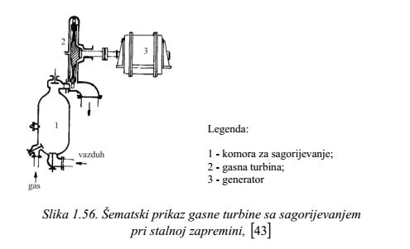
Slika 15. Šematski prikaz gasne turbine sa sagorevanjem pri stalnoj zapremini

Na slici 18 predstavljeni su primeri konstrukcije komore sa sagorevanjem u pojedinačnoj cievi kompanije VVS, pri čemu je brizgaljka za gorivo smeštena aksijalno u sredinu komore.
Primarni vazduh za sagorevanje ulazi u prostor za sagorevanje koncentrično oko bruzgaljke kroz sprovodne rešetke, koje struji vazduha daju vetrovit oblik strujanja, radi dobrog mešanja sa ubrizganim raspršenim gorivom.
Izvedba komore za sagorevanje po varijanti I, ima prostor za sagorevnje obložen sa koničnim delovima cevi, postavljenih koncentrično jedni iza drugih na način koji omogućuje da hladan vazduh ulazi kroz proreze vrelim produktima sagorevanja, štiteći na taj način konične uloške od delovanja sagorelih gasova. Varijanta II izvođenja ima unutrašnje kućište komore za sagorevanje u obliku cilindra. Pri tome, hladni vazduh se meša sa sagorelim gasovima tek na kraju procesa sagorevanja. Prstenasti prostor za prolaz hladnog vazduha razdeljen je cilindričnim međuzidom, s ciljem smanjenja toplote prema spolja, pri čemu na taj način kućište komore za sagorevanje ostaje hladno. Količina vazduha za sagorijevanje može se regulisati pomoću regulacionog uređaja, menjanjem ulaznog preseka.
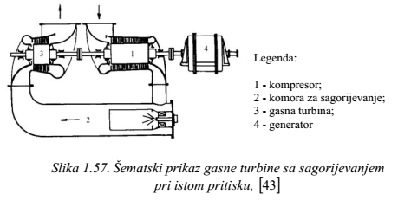
Slika 16. Šematski prikaz gasne turbine sa sagorevanjem pri istom pritisku

Poseban oblik uvođenja goriva u komoru za sagorevanje prikazan je na slici 19. Prikazana je šestostruka komora za sagorevanje engleske kompanije Amstrong Siddeley. Kroz brizgaljke u glavi komore vrši se ubrizgavanje goriva u četiri cevi, pri čemu se jedna manja količina vazduha odmah meša sa gorivom. Cevi za ubrizgavanje dopiru skoro do sredine prostora za sagorevanje, tako da gorivo isparava u cevi. Cev je na kraju savijena za 180⁰, omogućujući na taj način da smeša pare goriva sa vazduhom izlazi nasuprot smeru strujanja u komori za sagorijevanje, čime se obezbjeđuje bolje mešanje goriva sa vazduhom, a na taj način indirektno i potpunije sagorevanje.
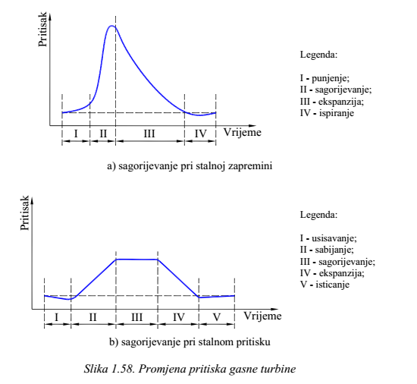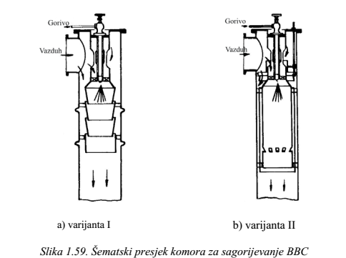
Slika 17. Promena pristiska gasne turbine Slika 18. Šematski presek komora za sagorevanje VVS
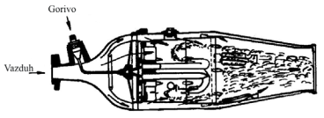
Slika 19. Komora za sagorevanje kompanije Amstrong Siddeley

KLASIFIKACIJA I PRIMERI GASNIH TURBINA

Gasne turbine rade sa različitim gasovima i to uglavnom po Jouleovom ciklusu. Prema vrsti postrojenja mogu se klasifikovati slično kao parne turbine: gasne turbine zatvorenog toka (slika 10) i gasne turbine otvorenog toka (slika 11). Kod gasnih turbina zatvorenog toka radni medijum (izabrani gas) obavlja zatvoreni kružni ciklus, dok izmena toplote između produkata sagorijevanja i radnog fluida se obavlja preko izmenjivačke površine (bez mešanja sa radnim fluidom). Zbog čistoće radnog fluida ne postoji opasnost korozije vitalnih elemenata turbine i postrojenja, pa se mogu koristiti i lošija goriva. Nedostatak ovih postrojenja leži u osnovi malog koeficijenta prelaza toplote korišćenih gasova, zbog čega su potrebne velike i skupe površine za razmenu toplote.
Gasna postrojenja otvorenog tipa se češće koriste, pri čemu uzeti vazduh iz atmosfere se sabija u kompresoru, pripremajući ga na taj način za sagorevanje goriva. U ovaj vazduh se ubrizgava gorivo koje sagoreva u komori za sagorevanje, pri čemu dolazi do promena kako termodinamičkih veličina stanja tako i hemijskog sastava radnog fluida. U odnosu na gasno-turbinsko postrojenje (GTP) sa otvorenim ciklusom šeme GTP sa zatvorenim ciklusom imaju sledeće prednosti:
- Mogućnost rada na bilo kojoj vrsti goriva, pa i čvrstom (ugalj). Produkti sagorevanja čvrstog goriva ne usmeravaju se u gasnu turbinu, a prečiščavanje gasova od pepela vrši se samo radi zaštite čovekove okoline.
- Moguće je povećanje jediničnih snaga agregata na račun rada sa višim pritiskom gasa za turbine, što dozvoljava veći maseni protok pri istom zapreminskom protoku.
- Pogodniji uslovi regulacije putem promene samo pritiska gasa (vazduha), pri čemu kompresor radi sa nepromenljivom zapreminom gasa, što dozvoljava da se postignu veći SKD postrojenja u širokom dijapazonu promene snage, a stepen korisnosti ostaje praktično nepromenjen.
- Veoma kompaktan regenerator izrađen od cievi manjeg prečnika je vrlo pogodan sa tehnološkog stanovišta, što omogućava ostvarenje visokog stepena regeneracije.
- Protočni deo turbine i izmenjivači toplote malo se prljaju i nemaju abrazije pepelom, pošto je kao radni fluid čisti vazduh. To omogućava da se u dužem periodu zadrže projektne vrijednosti unutrašnjih SKD agregata.
Uporedo s tim, zatvorene šeme imaju i značajne nedostatke:
- Složenija šema radi dva dopunska agregata: vazdušni kotao i hladnjak vazduha ispred kompresora niskog pritiska. Isto tako velike su dimenzije i složenost samog vazdušnog kotla, kao i pomenutog hladnjaka vazduha.
- Neophodnost da se u sistemu hlađenja troše velike količine vode
- Povećana primena legiranih čelika, jer je kod istih temperatura radnog fluida, temperatura metala cievi u vazdušnom kotlu zatvorene šeme veća nego u regeneratoru otvorene šeme. Navedeni nedostaci u značajnijoj meri i suštinski ograničavaju primenu GTP sa zatvorenim ciklusom.
S druge strane, prednosti i nedostaci gasno-turbinskih postrojenja mogu da se upoređuju sa parno-turbinskim postrojenjima. U odnosu na parno-turbinska postrojenja, uobičajena GTP sa otvorenim ciklusom imaju sledeće prednosti:
- Jednostavnost konstrukcije i opsluživanja, pošto nema glomaznih postrojenja kao što su parni kotlovi, uređaji za pripremu vode, kao i kondenzacionih postrojenja sa cirkulacionim vodosnabdijevanjem.
- Znatno manje dimenzije zgrada i objekata, manji troškovi metala, pa prema tome manja ciena investicione izgradnje i manji troškovi održavanja postrojenja. Vrieme koje je potrebno za izgradnju jednog gasnog bloka iznosi 6 do 12 meseci (za gradnju parnog bloka neophodno je 4 do 6 godina).
- Mogućnost brzih puštanja u pogon, obustavljanja i naglih promena opterećenja, jer nema velikih zapremina elemenata koji akumuliraju toplotu (vreme puštanja u rad je 15 - 20 min). Pri tome se ostvaruje visoka pouzdanost u radu gasnog postrojenja, uz lako i ekonomično održavanje.
- Ostvaruje se visok stepen automatizacije, uz smanjenje broja zaposlenih i rizika od mogućih ludskih pogrešaka.
- Veoma dobre osobine sa aspekta emisije gasnih produkata, što im omogućava gradnju neposredno uz potrošače eenrgije (niži transportni troškovi), pa i u centrima velikih gradova.
- Veliki raspon snaga: od mikro gasnih turbina snage nekoliko desetina kW pa do velikih gasnih turbina snage do 300 MW, što omogućava udovoljavanje različitim specifičnim zahtjevima.
- Nema potrošnje vode.
Uporedo sa navedenim prednostima, jednostavnija GTP imaju i više suštinskih nedostataka:
- Nemogućnost izgradnje agregata velikih jediničnih snaga radi toga što je mala specifična toplota gasa i mali toplotni pad 1 kg koji ekspandira u turbini, pa je nužno imati veliku potrošnju vazduha i gasa. Tipične snage za jednostavnija GTP kreću se 10 - 20 MW, iako su sa složenim postrojenjima dostignute snage 50, 100, pa i više MW.
- Nizak stepen korisnosti (15 - 20% ) usled velikih potreba (potrošnje) energije za kompresiju vazduha u kompresoru i velikuh gubitaka toplote u hladnom izvoru radi visokih temperatura sa kojima izlazi gas u okolinu. Kod složenijih GTP postiže se stepen korisnosti i do 33% .
- Mogućnost rada GTP sa otvorenim ciklusom samo na skupom i kvalitetnom tečnom i gasovitom gorivu. Kako produkti sagorijevanja struje kroz turbinu, primjena čvrstog goriva, tj. uglja je u potpunosti isključena.
U posleratnom periodu, gasna turbina je lagano nalazila primenu u termoenergetici, da bi svoje intenzivnije korišćenje zabeležila tek krajem 20. vieka. Danas je njena uloga veoma bitna, kako sa aspekta pokrivanja proizvodnje, tako i sa aspekta moguće zaštite životne sredine. Posebno je bitna njena uloga u kombinovanim postrojenjima za proizvodnju toplotne i električne energije, kao i tehnološke industrijske pare, slika 20. Kod savremenih gasnih turbina karakteristična je pojava tendencije povišenja početne temperature gasa s ciljem rasta SKD i jedinične snage postrojenja.
Druga važna oblast primene gasnih turbina predstavlja pogon aviona. U ovom dielu gasne turbine postaju nezamenljive, potisnuvši na taj način skoro u potpunosti ostale konkurentske mašine (npr. motor SUS se održao samo kod pogona malih sportskih aviona). Razvoj konstrukcija za pogon aviona je posebno potpomognut zbog njihovog vojnog aspekta. Pri tome, ove konstrukcije trebaju u potpunosti zadovoljiti sledeće zahteve: pouzdanost i sigurnost u radu, mala specifična težina pogonske mašine, ekonomičnost u potrošnji goriva, kao i jednostavnost i ekonomičnost u procesu održavanja (sklopna ili agregatna zamjenljivost). Takođe, avionski motori sa gasnom turbinom imaju veoma dobra svojstva u pogledu buke i emisije štetnih gasova, što je od posebnog aspekta zbog primene postojeće zakonske legislative vezane za zaštitu životne sredine. Na slici 21 dat je prikaz konstrukcije turbomlaznog motora J85-GE-17A kompanije General Electric (1970. god.), dok je na slici 22 dat prikaz turboelisnog motora Jendrassik Cs-1, izgrađenog u Budimpešti, Mađarska još u toku 1938. godine.
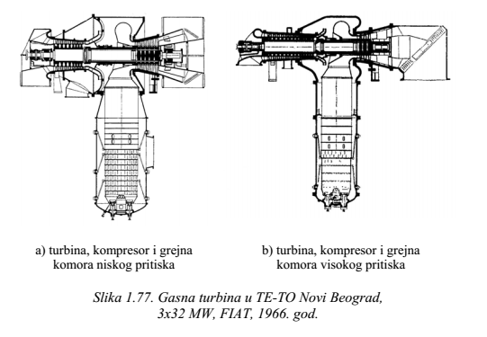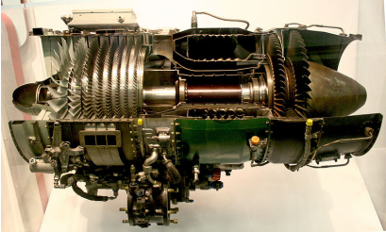
Slika 20. Gasna turbina TE-TO Novi Beograd, Slika 21. Prikaz konsstrukcije turbomlaznog motora
3h32 MW, Fiat, 1966. god. J85-GE-17A kompanije General Electric (1970. god.)

Slika 21. Prikaz konsstrukcije turbomlaznog motora J85-GE-17A Slika 22. Prikaz turboelisnog motora Jendrassik Cs-1,
kompanije General Electric (1970. god.) izgrađenog u Budimpešti, Mađarska (1938. god.)

Sa druge strane, dvostrujni turbomotori predstavljaju kombinaciju turbomlaznih i turboelisnih motora, slika 23. Na slici 24 dat je prikaz oblasti primene pojedinih vrsta turbomotora.
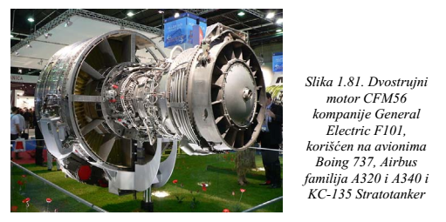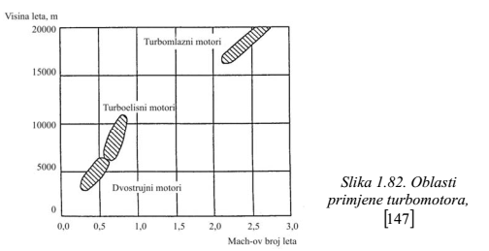
Slika 23. Dvostrujni motor CFM56 kompanije General ElectricF101 Slika 24. Oblast primene turbomotora

Gasna turbina se uspešno koristi za pogon propelera koji pokreće brod, pri čemu su joj konkurencija dizel motor i parna turbina. Pri tome, kao negativne osobine koje predstavljaju problem njihove šire primene izdvajaju se veća specifična potrošnja goriva u odnosu na dizel motore, kao i slabiji SKD, odnosno veća potrošnja goriva na parvijalnim režimima rada. Prikaz gasne turbine kao pogonske mašine za pogon ventilatora za brze čamce sa vazdušnim jastucima data je na slici 25. Koriste se za prevoz putnika, ali i za vojne potrebe. Takođe, gasne turbine u rasponu snage od 20 do 1000 kW se koriste za pogon vozila (slika 26), ali u ovoj oblasti nisu potisnule SUS motore.
Što se tiče ostalih oblasti primene gasnih turbina, neophodno je izdvojiti:
- primena gasnih turbina za turbopunjenje kod motora SUS, slika 27;
- korišćenje gasne turbine za pogon lokomotive, slika 28;
- primena gasne turbine na platformi za transport prirodnog gasa;
- ostale primene gasne turbine.
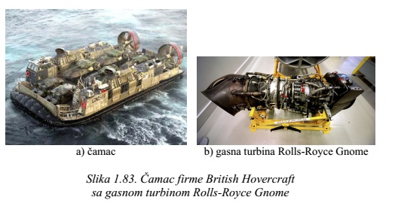
Slika 25. Čamacsa gasnom turbinom i gasna turbina

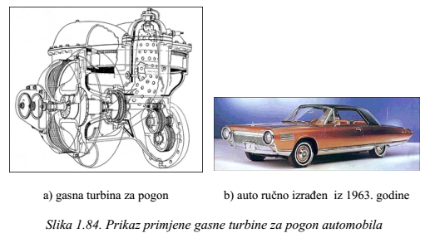
Slika 26. Prikaz primene gasne turbine za pogon automobila

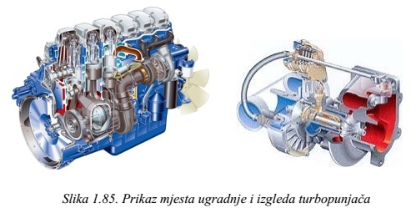
Slika 27. Prikaz mesta ugradnje i izgled turbopunjača Slika 28. Prikaz lokomotiva sa pogonom na gasnu turbinu

ZAKLJUČAK

Nemogućnost izgradnje gasnih postrojenja velikih jediničnih snaga, njena osetljivost na kvalitet korišćenog goriva i moguću pojavu veće korozije lopatica, uz skraćenje veka eksploatacije predstavljaju osnovne razloge zbog kojih se gasne turbine ne koriste intenzivnije za proizvodnju električne energije. S druge strane, osobine gasnih turbina vezane za brzo puštanje u rad (nekoliko minuta), uz zahtev da turbina mora da radi sa boljim gorivom, uslovili su specijalističku primenu gasnih turbina u termoelektranama za pokrivanje vršnih i promenjivih opterećenja. Svoje mesto u primeni gasne turbine su još našle i u avionskim propulzijama, brodskim propulzijama, za pogon kamiona i autobusa (preko 150 kW), kombinovanim parno-gasnim postrojenjima, zatim u nuklearnim reaktorima sa gasnim hlađenjem (SO₂, Ne, tečni Na), kao i za turboprihranjivanje motora.
Vodeće mesto gasna turbina je zauzela u oblasti pokretanja aviona iz sledećih razloga: njena sigurnost u pogonu, jednostavna konstrukcija i primena kvalitetnog goriva, veliko smanjenje težine gasne turbine po jedinici snage, manja potrošnja goriva, uz povećanje radijusa letenja, daleko manji broj elemenata u konstrukciji i lakše održavanje u odnosu na klipne mašine, zatim mogućnost korišćenja gasne turbine za vrlo velike snage (povećanje brzine letenja i povećanje korisnog tereta-putnika i prtljaga), kao i povećanje visine letenja, uz smanjenje specifične potrošnje goriva. Brzi razvoj vazdušnog saobraćaja značajno utiče na isto tako veliki razvoj industrije aviona i gasnih turbina, kao i elektronske industrije za navigaciju i telekomunikacije.
Zbog privremene nerentabilnosti gasnih turbina za proizvodnju električne energije, relativno skupog goriva, period razvoja gasnih turbina posle drugog svetskog rata pa do danas išao je u pravcu povećanja stepena korisnosti (dostignuto 36%) i jediničnih snaga (preko 200 MW), što je omogućilo veću njihovu primenu za proizvodnju električne energije, posebno u zemljama koje imaju sopstvenu naftu i gas.

LITERATURA

- Baehr H. D.: ENERGIE, EXERGIE, ANERGIE, ENERGIE UND EXERGIE, VDI – Verlag, Diessedorf, 1965.
- Benišek M.: HIDRAULIČNE TURBINE, Mašinski fakultet Univerziteta u Beogradu, Beograd, 1998.
- Boyce M. P.: GAS TURBINE ENGINEERING HANDBOOK, Second edition, Gulf Professional Publishing an imprint of Butterworth-Heinemann, Boston, USA, 2002., pp. 808
- Grković V.: TOPLOTNE TURBOMAŠINE, Univerzitet u Novom Sadu, FTN, Novi Sad, 2004.
- Miler J.: PARNE I PLINSKE TURBINE-II DIO, Tehnička knjiga, Zagreb, 1965.
- Petrović M.: GASNE TURBINE I TURBOKOMPRESORI, Skripta, Mašinski fakultet, Beograd, 2008.
- Stojanović D.: TOPLOTNE TURBOMAŠINE (PARNE I GASNE TURBINE), Građevinska knjiga, Beograd, 1973.
- Živković D., Milenković D., Bajmak Š.: TOPLOTNE TURBOMAŠINE, Univerzitet u Prištini, Priština, 1997.
- Debeljković, D., Stojiljković, D., Radosavljević, D., Simeunović, G., Dimitrijević, N., Dinamika objekata i procesa u sistemima automatskog upravljanja XII deo, Monografija, Izdavač Mašinski fakultet Univerziteta u Beogradu 2014, Štampa: Planeta print, Beograd,ISBN 978-86-7083-755-3.
- Debeljković, D., Radosavljević, D., Dimitrijević, N., Simeunović, G., Lukić M., Modelovanje i dinamika industrijskih procesa, Monografija, Izdavač Mašinski fakultet Univerziteta u Beogradu 2016, Štampa: Planeta print, Beograd,ISBN 978-86-7083-898-7.

